**Спеціалізована школа І-ІІІ ст. ім.О.Маковея**

**з поглибленим вивченням інформаційних технологій та технологічних дисциплін**

**м.Заліщики**

**з природознавства у 4 класі**

**на тему:**

**Підготувала вчитель**

**початкових класів**

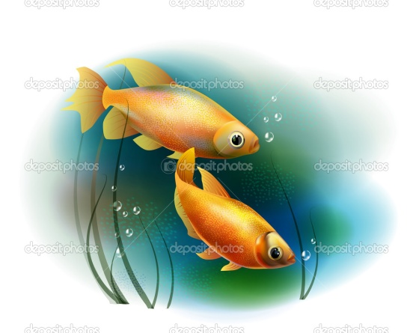 **М.М.Золота**

**2016 рік**

**Мета:** сформувати знання про характерні риси положення Індійського океану, особливості тваринного та рослинного світу; морські течії та природні багатства Індійського океану;  продовжувати навчати читати карту і працювати з нею; висвітлити значення океанів та використання їх багатств людиною; сприяти розвиткові пам’яті, спостережливості, вихованню бережного ставлення до природи.

**Обладнання.** Глобус, карта півкуль, презентація , маски для сценки.

**Хід уроку**

**І. Організаційний момент.**

**1.1. Привітання.**

** Встаньте діти всі рівненько,   
 Усміхніться всі гарненько,  
 Настрій на урок візьмемо,  
 Й працювати розпочнемо.**

**1.2. Поетична хвилинка.**

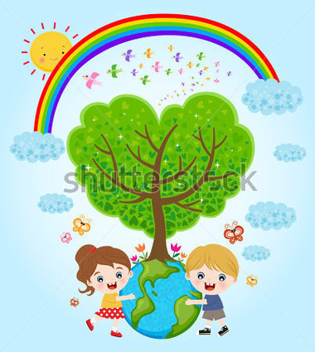

**Дивосвіт, дивосвіт,**

**Хто придумав оцей світ?**

**Землю красную таку,**

**У зеленому вінку,**

**Всі ці квіти, і ліси,**

**І пташині голоси?**

**Ліс, і річка, і поля –**

**Це ж усе моя Земля.**

На попередньому уроці я просила вас намалювати щасливу планету. Прошу представити свої роботи.( Перегляд малюнків.)

**1.3. Створення позитивного настрою.** Простягнемо долоньки до сонечка. Уявіть , як воно торкається своїми промінчиками до ваших долонь. Що ви відчуваєте? Який настрій у вас від цього тепла з’явився?

Що ще, крім тепла, може дарувати сонце? ( Любов, доброту, щедрість, радість….- діти підбирають синоніми.)

* З якою людиною можна порівняти сонечко? ( З доброю людиною)
* Чому? ( Тому, що добра людина схожа на сонечко, вона вміє зігріти і осяяти своєю любов’ю, спокоєм, ласкою, щирістю.)
* Давайте разом зачитаємо наш улюблений вірш.

***Я всміхаюсь сонечку:  
 — Здрастуй, золоте! —  
 Я всміхаюсь квітоньці —  
 Хай вона цвіте!  
 Я всміхаюсь дощику:  
 — Лийся, мов з відра!  
 Друзям усміхаюся —  
 Зичу їм добра!***

***-*** Який настрій у вас зараз?

* 1. **Хвилинка спостережень.**

– Яка пора року господарює?  
 – Як називається місяць і що ви про нього знаєте?

***( Грудень – 12 місяць в календарі. Він має 31 день. В цю пору ліс стає незатишним, непривітним, природа налаштовується на зимовий спочинок.)***

– Яка тривалість дня і ночі?

- Які цікаві зміни ви помітили сьогодні.

***Робота в зошиті з друкованою основою.***   
- Відкрийте календар спостережень . Сьогодні ________грудня; температура_______; вітер__________________________;стан неба_______________; опади_______________.

- Народна прикмета цього місяця: ***«Якщо на небі червоний місяць, то скоро випаде сніг».***

**ІІ. Мотивація навчальної діяльності.**

**2.1. Гра «Що?Де?Коли?».**

**Запитання для гри:**

* На які океани поділяється Світовий океан?
* Який з океанів найбільший?,
* У якому океані водяться зарості бурої саргасової водорості?
* У якому океані вода «зацвітає»?
* У якому океані вода найтепліша?
* Який океан знаходиться тільки у Східній півкулі?
* Який з океанів найкраще видно, коли дивитись на глобус зверху?
* У якому океані найрізноманітніший рослинний і тваринний світ?
* Де водяться білі ведмеді?
* У якому океані є море без берегів?
* Чим материки відрізняються між собою?
* Який колір переважає на карті і глобусі?
* Яка речовина стала найважливішою складовою частиною всіх живих організмів?
* Що являє собою водна поверхня Землі?
* Чому вода Світового океану не заливає материки?
* Пригадайте, як відбувається кругообіг води в природі.
* Який вплив має Світовий океан на живу природу Землі?
* На клімат Землі?
* Які корисні копалини добувають в Тихому океані?
* Назвіть представників фауни Північного Льодовитого океану.

**2.2. Повідомлення теми уроку.**

Сьогодні ми дізнаємося про розташування та природу Індійського океану.

**ІІІ. Вивчення нового матеріалу.**

**3.1. Розповідь вчителя та перегляд презентації.**

Індійський океан за розмірами посідає третє місце. Своєю назвою зобов'язаний Індії, береги якої він омиває. Він найтепліший. Наприклад, біля екватора температура води становить +25 … + 32 градусів упродовж року.

Має найбагатший природний світ. У ньому є численні види риб: сардинела, тунець, скумбрія, летючі риби, скати , різні види акул. У прибережних водах багато крабів,медуз,восьминогів. У прибережних водах багато коралів, Це вони «будують» коралові ріфи й острови(атоли). Зустрічаються морські зірки, черепахи, кити, дельфіни. Біля берегів водяться крокодили. Великою несподіванкою є зустріч з рибою-Левом та рибою-Каменем. Цей океан відомий запасами нафти і газу. У Червоному морі виявлено поклади залізних і мідних руд. У зв'язку з інтенсивним видобутком нафти й газу на півночі його води забруд­нюються нафтопродуктами. Це створює серйозну загрозу для узбережних районів.

Хоча Індійський океан менший від Тихого й Атлантичного, він має свої унікальні риси. Так, до його складу входять водойми (Перська затока й Червоне море), відомі найвищими показниками температури й солоності. Моряки стверджують, що, пропливаючи по їхній акваторії, палуба настільки розжарюється, що ноги обпалює навіть крізь взуття. В океані зустрічаються релікти (види, збережені з давніх епох). У водах цього океану можна виловити риб, які вважалися вимерлими десятки мільйонів років тому. Біля південно-східного узбережжя Африки в 1938 р. була виловлена латимерія — риба, яку називають «живою копалиною».

Ночі полярні, крига довічна.  
 Це Антарктида – земля не північна.

Антарктида – найхолодніше місце на Землі. Більша її частина – замерзлий океан. Постійного населення тут немає. На цьому материку колоніями живуть пінгвіни. На Антарктиді розташовано багато науково-дослідних станцій. Є серед них і Українська. Вчені з усього світу спостерігають за погодними умовами, вимірюють товщу криги та вивчають дику природу.

Діти що це? Айсберги? Ми можемо зустріти їх в Індійському океані, який омиває Антарктиду. Тут мешкають пінгвіни мешкають. Є пінгвіни Аделі, імператорські. Пінгвіни в воді напрочуд повороткі. Швидко вистрибують на кригу і стають неповороткими. Цікаво, що самки пінгвінів залишають яйце самцям, які зігрівають його на лапах, накривши складками власного тіла, впродовж 2-4 місяців. За цей час  нічого не їдять, втрачаючи в масі 50%. А самочки тим часом плавають в океані і ловлять рибу. Повертаються до самців, які вже їх чекають з малятами. Мами годують малюків напівперетравленою рибою.

**3.2. Складання опорно-логічної схеми.**

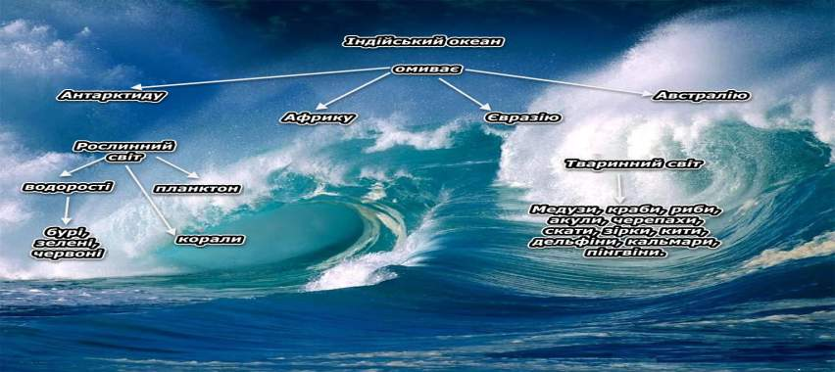

**3.3. Закріплення знань.**

Що ж ви дізналися про Індійський океан?

* Індійський океан — третій за площею океан Землі.
* Саме в Індійському океані люди почали здійснювати свої перші морські подорожі.
* Назва океану походить від Індії — країни, яка ще в давнину славилася своїми багатствами й береги якої він омиває.
* Індійський океан повністю розташований у Східній півкулі.
* Більша його частина міститься в Південній півкулі.
* Індійський океан омиває береги Австралії, Євразії, Африки та Антарктиди.

**3.4. Робота з картою.**

* Знайдіть і покажіть на фізичній карті півкуль Індійський океан.
* Визначте, по який бік від екватора та в якій півкулі він розташований.
* Назвіть материки, які він омиває.
* Глибина Індійського океану в середньому становить понад 3900 м, а найбільша — 7729 м.

**3.5. Хвилинка- цікавинка.**

* Теплі води Індійського океану є середовищем для існування різноманітних рослин і тварин. Рослинний і тваринний світ Індійського океану має багато спільного з Тихим і Атлантичним океанами. Водорості облямовують береги материків і островів, утворюючи підводні луки. Серед сотень видів риб поширені сардинела, скумбрія, ставрида, нототенія, окунь, тунець. У відкритому океані живуть різні види акул і летючі риби.
* Особливо багате життя вирує в прибережних районах і на мілководді поблизу коралових рифів. Там живуть каракатиці й кальмари, лангусти й креветки, морські зірки та морські їжаки.
* Є гігантські морські черепахи та дельфіни. У холодніших водах поблизу Антарктиди водиться багато китів і тюленів.
* В Індійському океані живуть дуже отруйні хижі морські змії, які живляться рибою . Вони добре плавають і пірнають. Морські змії можуть пірнати на глибину до 200 м і перебувати під водою майже 2 години.
* Якщо з будь-якої точки суші на кожному із шести материків вирушити у який завгодно бік, то неодмінно вийдемо до води.

**VІ. Драматизація.** До уроку наші артисти підготували сценку.   
Вступ – інтерв»ю  
ТЕХНОЛОГІЯ «Мікрофон»

**4.1. Сценка «Рибки у біді».**

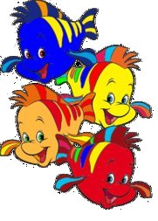Виходять діти з масками різнокольорових риб.  
**ЖОВТА РИБКА:** Привіт,  дозволь тебе запитати, чому ти стала червоною?  
**ЧЕРВОНА РИБКА:** Добридень, подружко моя! Біда у мене. На березі нашої річки побудували підприємство та провели 2 труби. Одна забирає на підприємство чисту воду , а інша зливає  в річку брудну. Ось і стала я від СТІЧНОЇ води червона. А ти чому така жовта як лимон?  
**ЖОВТА РИБКА:** Проживала я на мілині. Аж раптом пройшов сильний дощ . Струмок приніс з берега каламутний потік води. Чого в ньому тільки не було: мінеральні добрива, ядохімікати, відходи. Пожовтіла наша ЗАВОДЬ… А ти, подруго, чому така фіолетова неначе баклажан ?  
**ФІОЛЕТОВА РИБКА:** Бачили б ви, який на мені вантаж лежав. Банки,  скло, дерева поломані, навіть колеса. Від такої напруження я і червоніла, і зеленіла, і синіла…Ось і стала фіолетовою – з великими потугами вибралася з – під сміття.  
**ЧЕРВОНА РИБКА:** Ой, погляньте, дівчата! А це ще хто?  
**ФІОЛЕТОВА РИБКА:** Серед своїх родичів я таких не бачила.  
**ЧОРНА РИБКА** (ПІДХОДИТЬ ДО РИБОК) : Не лякайтесь, мої любі подруги. Я така сама рибка як і ви. Чорна плівка покрила воду, стало нічим дихати, зникла їжа, на березі лежать птахи та гинуть від нафти. Може чули, яка екологічна катастрофа  трапилася  нещодавно в океані?  
**ЧЕРВОНА РИБКА:** Що нам робити, як далі жити?  
Співають риби:

1. Ми риби, риби, риби,  
 По суші диби, диби.  
 Дно річки сміттям вкрите.   
 Не можемо там жити.  
 Буль- буль-буль-буль.(2рази)  
 2. Не можемо там жити.  
                Всю воду забруднили,  
 Відходів напустили.  
 І хімії без міри—  
 Ми ледве уціліли.  
 Буль –буль –буль-буль.(2 рази)  
 3. Не можемо там жити.  
             Ми риби нещасливі,  
 Так жити нам несила.  
 О, люди, схаменіться,  
 За чистоту візьміться.  
 Буль –буль –буль-буль.(2 рази)

**ЧОРНА РИБКА:** Хто нам допоможе? Як  очистити річки?  
**4.2. Бесіда.**  
-Діти, ви уважно вислухали рибок. Пригадайте, від чого, на вашу думку, річка стала різнокольоровою.  
**МЕТОД «НЕЗАКІНЧЕНЕ РЕЧЕННЯ»**  
На мою думку, річка стала різнокольоровою тому, що…

**4.3.Складання опорної таблиці** «ДЖЕРЕЛА ЗАБРУДНЕННЯ ВОДИ»:

1.     СТІЧНІ ВОДИ ПІДПРИЄМСТВ.  
2.     ВИЛИВ НАФТОПРОДУКТІВ.  
3.     РІЗНОМАНІТНЕ СМІТТЯ.

**4.5. Читання казки В.Бутрім  «Золота рибка» вчителем.**

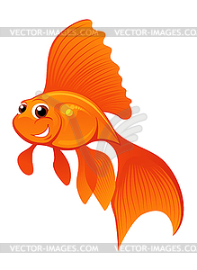 «Крізь легенду й казку лине  
 Світ реальний до дитини…»  
В річці плавала рибка колись золота.  
Диво – рибка була чарівна, не проста.  
От щасливець один цю рибину впіймав.  
Три бажання здійснити можливість він мав.  
«Хочу мати я, - каже, - свій власний завод.  
Хочу я, щоб мене шанував весь народ.  
Хочу бути здоровим і жити сто літ».   
Рибка всі ці бажання здійснила , як слід.  
Рибку в річку назад відпустив чоловік,  
Та недовгим був рибки казкової вік:  
Той завод очисної системи не мав,  
Бруд і всякий непотріб у ріку зливав.  
Рибка згинула, й чари розпалися вмить:  
Чоловік ледь живий, отруївшись, лежить,  
Відвернувся у гніві від нього народ ,  
Через викиди в річку закрили завод.  
Рибку жаль золоту. Казка досить сумна.  
Та жаліти природу нас учить вона.  
І про власне здоров’я подумати час,  
Бо здоров’я природи впливає й на нас!  
**Аналіз прочитаного. Технологія «Прес**».

**V. Підсумок уроку.**

**5.1. Дружня розмова.**

Ось ми і повернулись із екскурсії океанами. Вам сподобалося?

На яких океанах ми побували?

Діти, що ви дізналися нового про океани?

-(Океани впливають на погоду; Збагачують повітря киснем; Зігрівають планету. Люди використовують в їжу морепродукти; у господарській діяльності – корисні копалини. Чудовим для здоров’я є відпочинок на узбережжі морів, які є частинами океанів.)

- Чи знаєте ви, що Україна омивається водами Чорного і азовських морів, які належіть до басейну  Атлантичного океану. Води океанів є чудовими і дешевими шляхами транспортного з’єднання між материками.

* 1. **Домашнє завдання**.

1. Підготувати розповіді, презентації та колажі про материки та океани, їх природу, розташування, рослинний та тваринний світ з довідкової літератури, інтернетресурсів.
2. Прочитати твір В. Сухомлинського «Не забувай про джерело».

*** Всі ви, діти, молодці,***

***Гарно працювали!***

***Але дзвоник пролунав.***

***Він мені і вам сказав,***

***Що урок вже час кінчати,***

***Треба йти відпочивати.***